**阻力支撑相对强度（RSRS）择时策略**

**1.1 策略思想**

在技术分析中，阻力位与支撑位经常被市场参与者提及并给出自己认为的阻力支撑点位。阻力位与支撑位的概念很容易理解，顾名思义，支撑位即是指标的价格在下跌时可能遇到的支撑，是交易者认为买方力量开始反超卖方使得价格在此止跌或反弹上涨的价位；阻力位则是指在标的价格上涨时可能遇到的压力，是交易者认为卖方力量开始反超买方而使得价格难以继续上涨或就此回调下跌的价位。

我们认为阻力位与支撑位实质上反应了交易者对目前市场状态顶底的

一种预期判断。如果这种预期判断极易改变，则表明支撑位或阻力位的强度小，有效性弱；如果众多交易者预期较为一致、变动不大，则表明支撑位或阻力位强度高，有效性强。

按照上述逻辑，当支撑位的强度弱于阻力位，则表明市场参与者对于支撑位的分歧大于对于阻力位的分歧，市场倾向于下跌；当支撑位的强度强于阻力位，则表示市场参与者对于支撑位的认可度高于对于阻力位的认可度，市场更倾向于上涨。

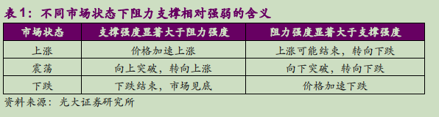

从最高价与最低价的形成机制出发，每日的最高价与最低价就是一种阻力位与支撑位，它是当日全体市场参与者的交易行为所认可的阻力与支撑。当然我们并非用支撑位与阻力位作突破或反转交易的阈值，而是更关注市场参与者们对于阻力位与支撑位的定位一致性。当日最高价与最低价能迅速反应近期市场对于阻力位与支撑位态度的性质，是我们使用最高价与最低价的最重要原因。我们把图 1 中的三维数据（最高价、最低价、时间）映射至图 2 中的二维数据（最高价、最低价）以达到降噪的目的。建立如下般最高价与最低价之间的线性模型：



那么 beta 值就是我们所需要的斜率。其中 N 的取法不能太小，不然不能过滤掉足够多的噪音；但也不能太大，因为我们希望得到的是体现目前市场的支撑阻力相对强度，若取值太大，则滞后性太高。

**1.2 策略规则**

阻力支撑相对强度（RSRS）指标构建：

1. 取前 N 日的最高价序列与最低价序列。

2. 将两列数据按式（1）的模型进行 OLS 线性回归。

3. 取前 M 日的斜率时间序列，计算当日斜率的标准分 z。

4、将 z 与拟合方程的决定系数相乘，作为当日 RSRS 指标值。

计算最高价最低价线性回归中的斜率项，当值大于高点阈值时开仓，小于地点阈值时平仓

1：斜率指标大于阈值S1 = 1时买入，斜率指标小于阈值S2 = 0.8时卖出。

2：标准分指标大于阈值S1 = 0.7时买入，斜率指标小于阈值S2 = -0.7时卖出。

3：修正标准分指标大于阈值S1 = 0.7时买入，斜率指标小于阈值S2 = -0.7时卖出。

N=18 前N日最高价与最低价序列

M=600 前M日斜率时间序列

**1.3 策略代码**

1.3.1 样本数据

1) 测试数据范围： 沪深300指数

2) 测试数据时间： 2014-01-30 到 2021-02-26

**1.4 策略止损**

暂不设置

**1.5 策略回测**

策略收益率

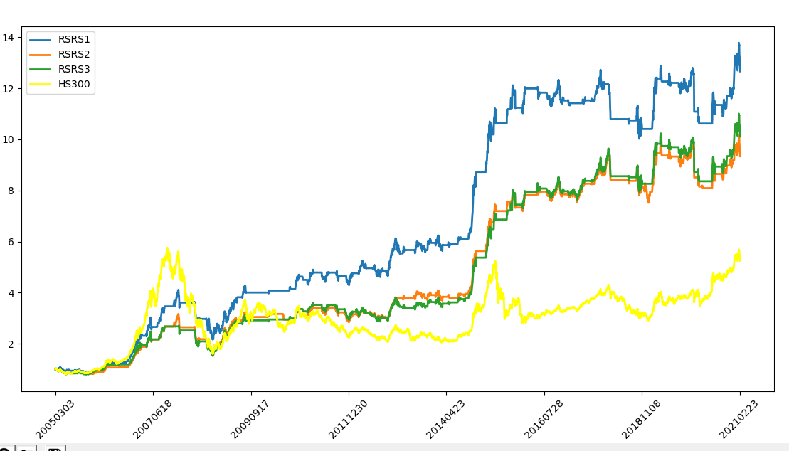

RSRS1策略:

回测标的：000300.SH

回测期间：20050301—20210226

==============每笔交易收益率及同期股票涨跌幅===============

start_date end_date trade_return index_return

20 2005-03-31 2005-07-01 -0.063019 -0.082750

108 2005-08-09 2005-09-26 -0.012010 -0.009689

156 2005-10-21 2005-11-23 -0.035169 -0.026320

210 2006-01-09 2006-03-02 0.087293 0.070754

264 2006-04-04 2006-06-09 0.222005 0.199072

315 2006-06-21 2006-07-21 0.005804 0.013309

359 2006-08-22 2006-08-28 0.022330 0.043549

379 2006-09-19 2006-11-03 0.075390 0.081950

414 2006-11-14 2007-03-15 0.759159 0.792644

515 2007-04-16 2007-06-06 0.149684 0.160401

578 2007-07-19 2007-07-23 0.055874 0.091699

589 2007-08-03 2007-09-18 0.235017 0.234581

672 2007-12-05 2008-01-24 0.042357 0.041000

790 2008-06-02 2008-07-11 -0.177037 -0.182158

857 2008-09-04 2009-06-02 0.285835 0.275666

1062 2009-07-13 2009-08-12 0.048462 -0.000268

1211 2010-02-23 2010-02-26 0.018820 0.014945

1330 2010-08-16 2010-08-24 0.014348 0.019709

1363 2010-10-12 2010-11-11 0.118240 0.120362

1404 2010-12-08 2010-12-10 -0.027392 -0.011987

1431 2011-01-17 2011-03-11 0.063782 0.050298

1513 2011-05-23 2011-07-20 -0.000516 -0.009620

1594 2011-09-15 2011-10-17 -0.027648 -0.024206

1652 2011-12-13 2012-02-09 0.023742 0.020801

1722 2012-03-29 2012-06-05 0.041198 0.033917

1803 2012-07-30 2012-10-26 -0.025299 -0.043081

1877 2012-11-16 2013-03-19 0.145185 0.151108

1974 2013-04-16 2013-04-26 0.024061 0.004304

2041 2013-07-26 2013-09-02 0.042008 0.036940

2077 2013-09-16 2013-10-31 -0.041055 -0.046279

2113 2013-11-14 2013-12-12 0.050407 0.053275

2158 2014-01-17 2014-03-25 -0.014993 -0.016911

2230 2014-05-09 2014-05-27 0.007273 0.005518

2285 2014-07-28 2014-08-22 0.035176 0.046411

2346 2014-10-29 2014-12-31 0.428489 0.462231

2445 2015-03-26 2015-05-18 0.168372 0.161082

2490 2015-06-01 2015-06-17 0.043093 0.061560

2564 2015-09-16 2015-09-22 0.051826 0.059259

2585 2015-10-22 2015-11-06 0.070989 0.092167

2597 2015-11-09 2015-12-01 -0.061654 -0.053166

2654 2016-01-28 2016-02-25 0.067052 -0.003959

2736 2016-06-01 2016-06-23 -0.013628 -0.016483

2789 2016-08-17 2016-11-11 0.003013 0.011537

2847 2016-11-16 2017-01-12 -0.029060 -0.032726

2911 2017-02-22 2017-03-15 -0.008896 -0.005507

2994 2017-06-26 2017-07-19 0.009332 0.029497

3041 2017-08-30 2017-09-20 -0.001073 0.002060

3063 2017-09-29 2017-12-26 0.056315 0.060453

3140 2018-01-24 2018-02-09 -0.112380 -0.123661

3253 2018-07-16 2018-07-23 -0.004904 0.009466

3300 2018-09-19 2018-11-12 -0.031193 -0.019664

3389 2019-02-01 2019-03-22 0.189846 0.197452

3435 2019-04-16 2019-04-26 -0.009147 -0.021695

3480 2019-06-24 2019-07-16 -0.004446 -0.007067

3540 2019-09-17 2019-12-16 0.005967 0.007537

3602 2019-12-19 2020-02-03 -0.097830 -0.085406

3650 2020-03-05 2020-03-12 -0.041949 -0.039888

3730 2020-07-03 2020-07-31 0.068683 0.082845

3786 2020-09-21 2020-11-06 0.030918 0.031376

====================账户交易的各项指标=====================

交易次数为：59 最长持有天数为：271

每次平均涨幅为：0.049611

单次最大盈利为：0.759159 单次最大亏损为：-0.177037

年均买卖次数为：3.778733

最大连续盈利次数为：10 最大连续亏损次数为：3

策略年胜率为：70.59%

策略月胜率为：59.15%

策略周胜率为：59.02%

总收益率： 策略1166.6%,指数422.54%

年化收益率：策略17.73%,指数11.21%

最大回撤： 策略47.44%,指数72.3%

策略Alpha： 0.12, Beta：0.48，夏普比率：3.18

RSRS2策略:

回测标的：000300.SH

回测期间：20050301—20210226

==============每笔交易收益率及同期股票涨跌幅===============

start_date end_date trade_return index_return

2 2005-03-07 2005-07-01 -0.144996 -0.160377

116 2005-08-19 2005-09-26 -0.002452 -0.002374

157 2005-10-24 2005-11-23 -0.041015 -0.031164

210 2006-01-09 2006-03-01 0.083072 0.089262

265 2006-04-05 2006-06-08 0.199688 0.217197

360 2006-08-23 2006-08-28 0.010622 0.031609

415 2006-11-15 2007-03-14 0.746806 0.738786

515 2007-04-16 2007-06-06 0.149684 0.160401

589 2007-08-03 2007-09-18 0.235017 0.234581

672 2007-12-05 2008-01-23 -0.008858 0.030211

790 2008-06-02 2008-07-11 -0.177037 -0.182158

857 2008-09-04 2008-12-10 -0.093865 -0.066595

934 2008-12-30 2009-05-27 0.475711 0.487910

1061 2009-07-10 2009-08-11 0.046996 0.047131

1202 2010-02-03 2010-02-26 0.039669 0.043061

1292 2010-06-23 2010-06-30 -0.070713 -0.079264

1330 2010-08-16 2010-08-24 0.014348 0.019709

1363 2010-10-12 2010-11-10 0.123512 0.116894

1404 2010-12-08 2010-12-10 -0.027392 -0.011987

1431 2011-01-17 2011-02-14 0.018195 0.041166

1455 2011-02-25 2011-03-11 0.022630 0.017688

1512 2011-05-20 2011-07-20 -0.002203 -0.009316

1590 2011-09-08 2011-10-14 -0.047860 -0.045090

1640 2011-11-25 2012-02-09 -0.023035 -0.023054

1706 2012-03-07 2012-03-21 0.000345 -0.012689

1721 2012-03-28 2012-06-05 0.010529 0.004593

1782 2012-06-29 2012-07-23 -0.016114 -0.024858

1802 2012-07-27 2012-10-26 -0.026607 -0.042420

1875 2012-11-14 2013-02-04 0.244275 0.242080

1972 2013-04-12 2013-04-26 0.000566 -0.012337

2038 2013-07-23 2013-09-02 0.049001 0.053653

2077 2013-09-16 2013-10-29 -0.052722 -0.046948

2112 2013-11-13 2013-12-12 0.035008 0.029921

2157 2014-01-16 2014-03-25 -0.017501 -0.015619

2229 2014-05-08 2014-05-21 -0.011854 -0.000660

2285 2014-07-28 2014-08-22 0.035176 0.046411

2319 2014-09-15 2014-09-30 0.007877 0.005180

2346 2014-10-29 2014-12-30 0.423713 0.430720

2445 2015-03-26 2015-05-14 0.203024 0.192966

2490 2015-06-01 2015-06-16 0.062160 0.046271

2564 2015-09-16 2015-09-22 0.051826 0.059259

2584 2015-10-21 2015-11-06 0.032815 0.060282

2597 2015-11-09 2015-12-01 -0.061654 -0.053166

2654 2016-01-28 2016-02-25 0.067052 -0.003959

2733 2016-05-27 2016-06-24 0.016640 0.004224

2789 2016-08-17 2017-01-12 -0.013348 -0.017945

2910 2017-02-21 2017-03-16 -0.000803 0.002914

2936 2017-03-29 2017-07-19 0.054104 0.074914

3041 2017-08-30 2017-09-20 -0.001073 0.002060

3062 2017-09-28 2018-02-09 0.019515 0.005091

3253 2018-07-16 2018-07-23 -0.004904 0.009466

3300 2018-09-19 2018-11-12 -0.031193 -0.019664

3345 2018-11-29 2019-01-17 -0.020694 -0.021239

3389 2019-02-01 2019-03-22 0.189846 0.197452

3435 2019-04-16 2019-04-26 -0.009147 -0.021695

3480 2019-06-24 2019-07-16 -0.004446 -0.007067

3539 2019-09-16 2019-11-06 0.006271 0.003147

3578 2019-11-15 2019-12-13 0.004993 0.015967

3602 2019-12-19 2020-02-03 -0.097830 -0.085406

3650 2020-03-05 2020-03-12 -0.041949 -0.039888

3672 2020-04-07 2020-04-13 -0.007460 0.010783

3730 2020-07-03 2020-07-31 0.068683 0.082845

3783 2020-09-16 2020-11-05 0.038081 0.041939

3829 2020-11-27 2020-12-28 0.022786 0.029438

====================账户交易的各项指标=====================

交易次数为：64 最长持有天数为：148

每次平均涨幅为：0.042992

单次最大盈利为：0.746806 单次最大亏损为：-0.177037

年均买卖次数为：4.045022

最大连续盈利次数为：7 最大连续亏损次数为：3

策略年胜率为：70.59%

策略月胜率为：57.24%

策略周胜率为：58.37%

总收益率： 策略834.06%,指数422.54%

年化收益率：策略15.45%,指数11.21%

最大回撤： 策略50.02%,指数72.3%

策略Alpha： 0.1, Beta：0.47，夏普比率：2.79

RSRS3策略:

回测标的：000300.SH

回测期间：20050301—20210226

==============每笔交易收益率及同期股票涨跌幅===============

start_date end_date trade_return index_return

2 2005-03-07 2005-07-04 -0.165121 -0.163857

116 2005-08-19 2005-09-27 0.000844 -0.017875

157 2005-10-24 2006-03-02 0.166528 0.148441

265 2006-04-05 2006-06-08 0.199688 0.217197

360 2006-08-23 2006-08-28 0.010622 0.031609

418 2006-11-20 2007-03-15 0.656014 0.693600

518 2007-04-19 2007-06-06 0.107627 0.112900

589 2007-08-03 2007-09-18 0.235017 0.234581

702 2008-01-18 2008-01-24 -0.060403 -0.063070

790 2008-06-02 2008-07-15 -0.170315 -0.209992

857 2008-09-04 2008-12-10 -0.093865 -0.066595

934 2008-12-30 2009-05-27 0.475711 0.487910

1061 2009-07-10 2009-08-12 0.043422 0.000323

1210 2010-02-22 2010-02-26 0.011434 0.009346

1330 2010-08-16 2010-08-24 0.014348 0.019709

1363 2010-10-12 2010-11-10 0.123512 0.116894

1404 2010-12-08 2010-12-10 -0.027392 -0.011987

1432 2011-01-18 2011-02-14 0.053221 0.082301

1455 2011-02-25 2011-03-11 0.022630 0.017688

1512 2011-05-20 2011-07-20 -0.002203 -0.009316

1590 2011-09-08 2011-10-17 -0.046573 -0.040351

1642 2011-11-29 2012-02-10 -0.028288 -0.015426

1706 2012-03-07 2012-06-05 -0.012052 -0.023735

1783 2012-07-02 2012-07-23 -0.037865 -0.039072

1802 2012-07-27 2012-10-26 -0.026607 -0.042420

1877 2012-11-16 2013-03-19 0.145185 0.151108

1972 2013-04-12 2013-05-02 -0.016847 -0.011396

2038 2013-07-23 2013-09-04 0.063733 0.067437

2077 2013-09-16 2013-10-31 -0.041055 -0.046279

2113 2013-11-14 2013-12-12 0.050407 0.053275

2157 2014-01-16 2014-03-25 -0.017501 -0.015619

2229 2014-05-08 2014-05-26 0.014004 0.008731

2285 2014-07-28 2014-08-22 0.035176 0.046411

2319 2014-09-15 2014-09-30 0.007877 0.005180

2346 2014-10-29 2014-12-30 0.423713 0.430720

2445 2015-03-26 2015-05-14 0.203024 0.192966

2490 2015-06-01 2015-06-16 0.062160 0.046271

2564 2015-09-16 2015-09-22 0.051826 0.059259

2585 2015-10-22 2015-12-01 0.031599 0.034101

2654 2016-01-28 2016-02-25 0.067052 -0.003959

2734 2016-05-30 2016-06-28 0.016714 0.024131

2789 2016-08-17 2017-01-12 -0.013348 -0.017945

2911 2017-02-22 2017-07-19 0.051006 0.070898

3041 2017-08-30 2017-09-21 0.002345 0.000855

3062 2017-09-28 2018-02-09 0.019515 0.005091

3253 2018-07-16 2018-07-23 -0.004904 0.009466

3300 2018-09-19 2018-11-13 -0.029759 -0.009803

3389 2019-02-01 2019-03-22 0.189846 0.197452

3435 2019-04-16 2019-04-26 -0.009147 -0.021695

3480 2019-06-24 2019-07-16 -0.004446 -0.007067

3539 2019-09-16 2019-12-16 -0.002676 0.003818

3602 2019-12-19 2020-02-03 -0.097830 -0.085406

3650 2020-03-05 2020-03-12 -0.041949 -0.039888

3730 2020-07-03 2020-07-31 0.068683 0.082845

3783 2020-09-16 2020-11-06 0.045830 0.042068

====================账户交易的各项指标=====================

交易次数为：55 最长持有天数为：148

每次平均涨幅为：0.049458

单次最大盈利为：0.656014 单次最大亏损为：-0.170315

年均买卖次数为：3.507776

最大连续盈利次数为：10 最大连续亏损次数为：6

策略年胜率为：76.47%

策略月胜率为：58.74%

策略周胜率为：59.38%

总收益率： 策略911.29%,指数422.54%

年化收益率：策略16.04%,指数11.21%

最大回撤： 策略43.91%,指数72.3%

策略Alpha： 0.11, Beta：0.47，夏普比率：2.91